Zotique Lafond & Marie Vanier
Mariage : 3 septembre 1872, paroisse Notre Dame, Montréal, Québec.

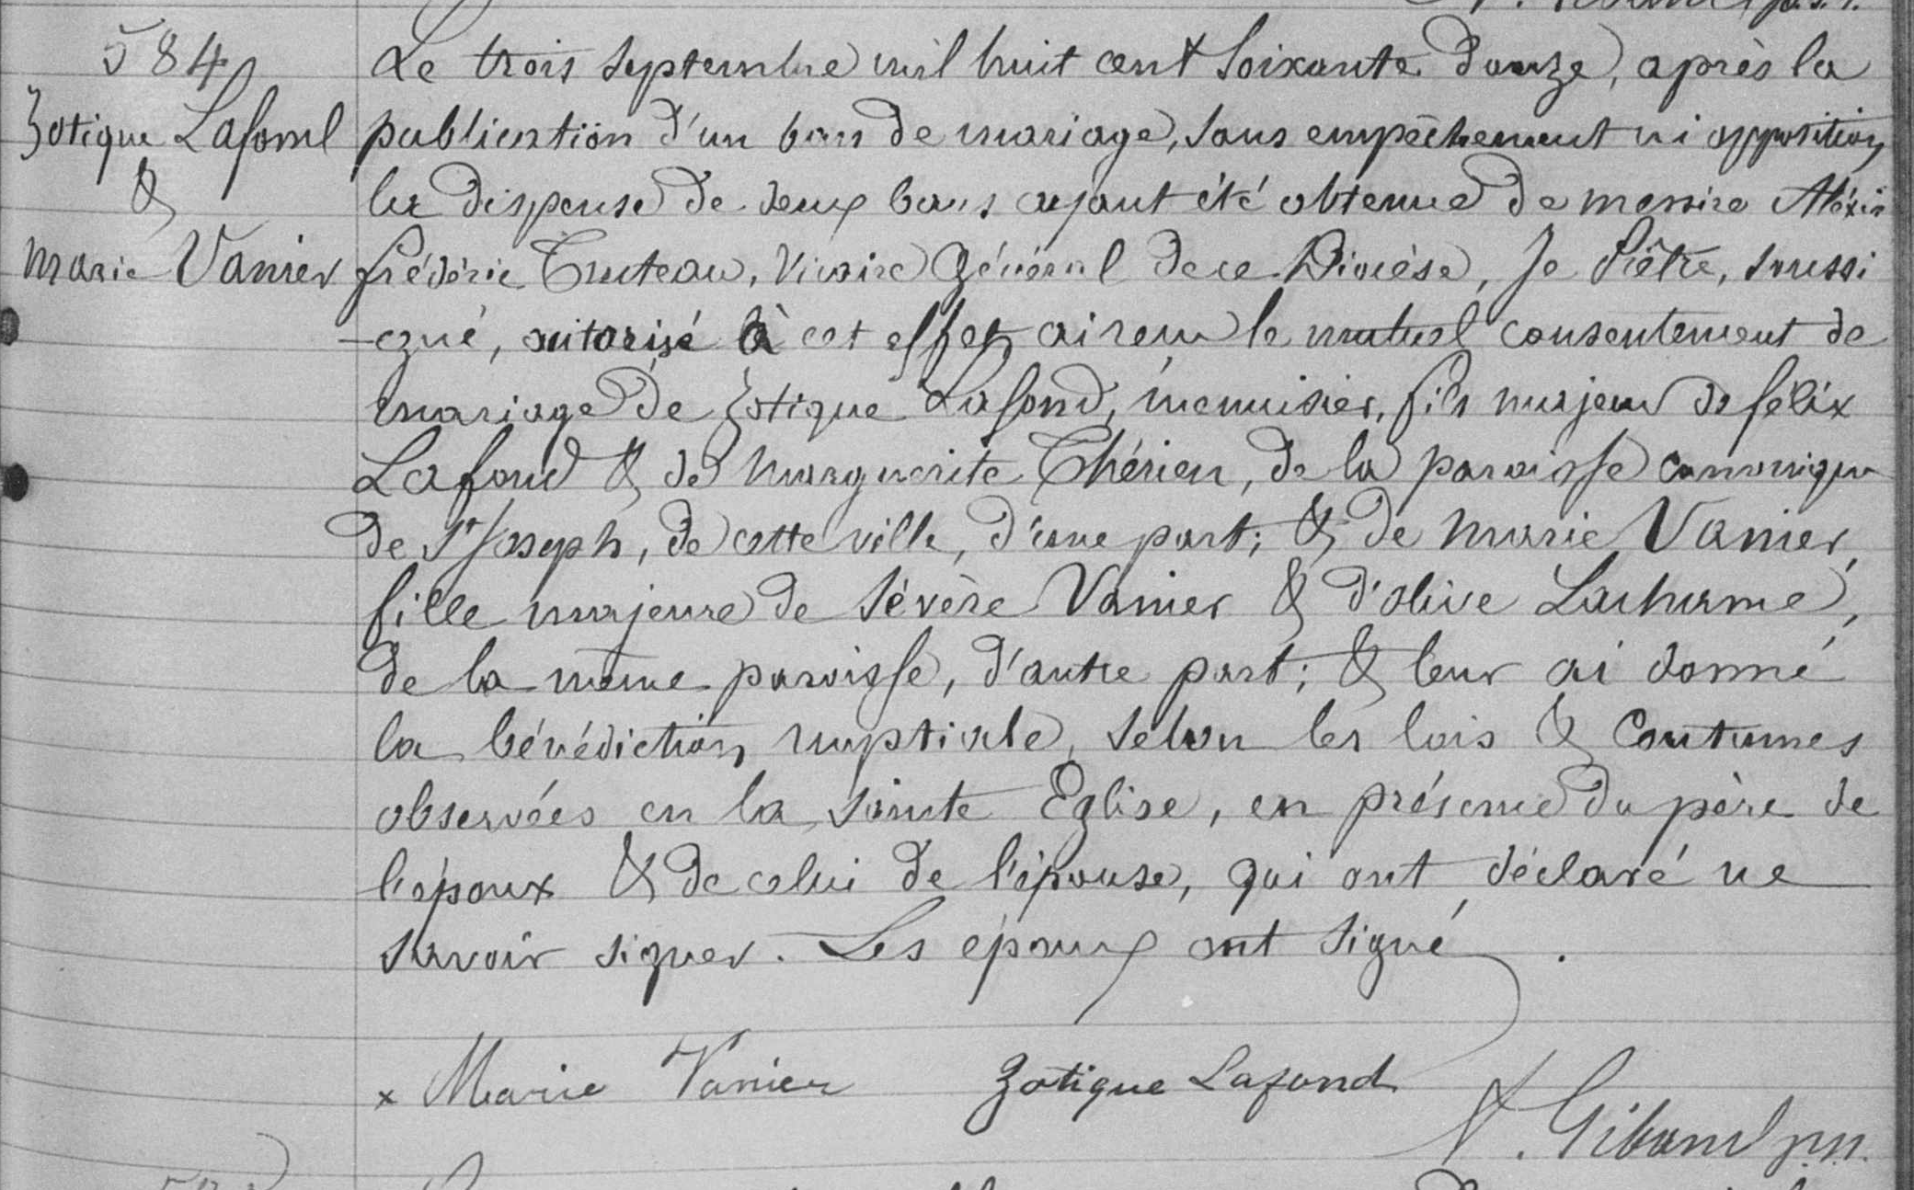

584 Le trois septembre mil huit cent soixante douze, après la publication d’un
Zotique Lafond ban de mariage, sans empêchement ni opposition, la dispense de deux bans
Et ayant été obtenue de messire Alexis Frédéric Croteau, Vicaire Général de ce
Marie Vanier Diocèse, Je Prêtre, soussigné, autorisé à cet effet, ai reçu le mutuel consen-
tement de mariage de Zotique Lafond, menuisier, fils majeur de Félix Lafond
et de Marguerite Thérien, de la paroisse canonique de St Joseph, de cette
ville d’une part; et de Marie Vanier, fille majeure de Sévère Vanier et d’Olive
Lachance de la même paroisse, d’autre part : et leur ai donné la bénédiction
nuptiale, selon les lois et coutumes observées en la Sainte Eglise, en présence
du père de l’époux et de celui de l’épouse, qui ont déclaré ne savoir signer.
Les époux ont signé.
Marie Vanier Zotique Lafond

A.Giband ptre.

Référence : Family Search.

